10.04.2020 Тема: Урал
ЦЕЛЬ: определить специализацию Уральского экономического района ;

1. Уточним, что такое «специализация района». Из предложенных высказываний выберите то, которое говорит о специализации района. Свой ответ обоснуйте.
А) это длительные, устойчивые связи между самостоятельными предприятиями для совместного изготовления одного продукта, годного к самостоятельному потреблению.
Б) сосредоточение в районе производства определенного вида продукции, значительная часть которой предназначена для обмена (торговли).
В) перевод предприятий, выпускающих военную продукцию, на производство гражданской, мирной продукции, а также использование их научно-технических разработок в мирных целях.
2. Изучить содержание параграфа: хозяйство Урала.
3. По ходу работы с учебником (и работа с атласом) - заполнить таблицу «Специализация Уральского экономического района»
Название отрасли | Факторы размещения предприятий отрасли | Города

На следующий урок – обобщение по теме «Урал», таблица поможет выполнить проверочную работу.
Ответы на задание 1 и 3 отправить на WatsApp
Для тех, кто готовится к ОГЭ:
1)
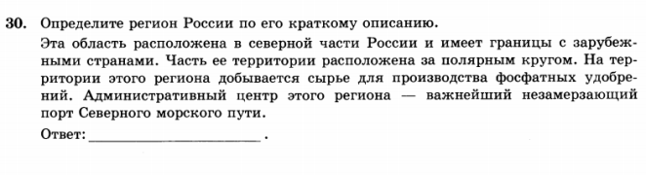
2)
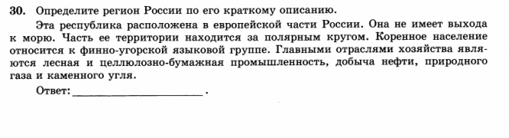
3)
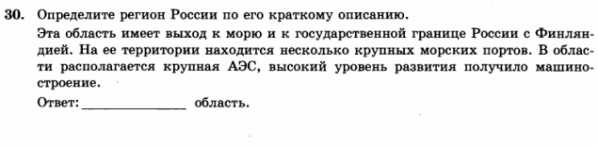
4)
